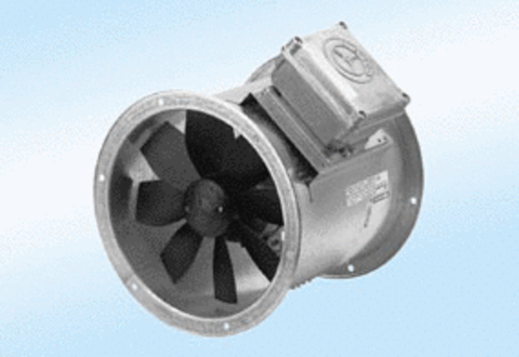Axial-Rohrventilator DZR 20/2 A-ExVerpackungseinheit: 1 StückSortiment: C
Artikelnummer: 0086.0756Hersteller: MAICO

